Консультации для родителей
«Театр и дети»
Нам, взрослым всегда почему-то хочется вернуться в мир детства. Но мы ушли оттуда, и назад пути нет. Наверное, поэтому нас иногда так и тянет заглянуть туда на мгновение, чтобы понять не только детей, но и себя. Мир детства, внутренний мир ребенка - ключ ко многим волнующим проблемам нашей жизни. Заглянуть в мир детства помогает игра. Дети очень любят играть. Вся их жизнь наполнена игрой. В игре ребенок получает знания об окружающей жизни, учится воображать, творить и фантазировать. Каждый малыш во время игры чувствует себя свободно, естественно и непринужденно. Игра является ведущим видом деятельности в дошкольном возрасте. Наряду с этим игра - это один из главных элементов театрального искусства, а одна из форм игры – театрализованные игры. Особенно ярко в них проявляется детское творчество. Театрально-игровая деятельность обогащает детей новыми впечатлениями, знаниями, умениями, развивает интерес к литературе, активизирует словарь, связную речь, мышление, способствует нравственно-эстетическому воспитанию каждого ребенка. По мнению известного педагога А. П. Усовой (1898-1965) «Игра – доступная каждому ребенку деятельность – служит и своеобразным общим языком для всех детей… ». Творчество детей в этих играх направлено на создание игровой ситуации, эмоциональное воплощение взятой на себя роли. Развитие творческого воображения проявляется в том, что дошкольники объединяют в игре разные события, вводят новые, которые произвели на них неизгладимые впечатления, иногда включают в изображение реальной жизни эпизоды из сказок.
Сказка является основным видом литературного произведения для дошкольников, она играет значимую роль в развитии детской фантазии, воображения, его эмоциональной жизни, в обогащении речи ребенка, в помощи преодолеть трудности, которые свойственны развитию личности. Почему средством общения с детьми мы выбираем сказку? Сказка своей доступностью близка и понятна детям. Выражение «сказочный мир детства» - не простые слова. В жизни ребенка с самого рождения присутствует сказка с добрыми героями и волшебными превращениями. Ребенок верит, что стоит взмахнуть волшебной палочкой, и случится чудо! Взрослые, говоря о «сказочном мире детства», ошибаются, думая, что у детей в жизни нет ни забот, ни хлопот, ни взрослых проблем. Ребенок сам справляется с трудностями, потому что у него всегда присутствует вера в то, что добро обязательно победит зло. Слушая сказку, дети внутренне рисуют себе картины, образы, что способствует развитию фантазии. Вместе с тем, время от времени жизнь этих внутренних образов должна обогащаться за счет образов внешних. Именно эту важную функцию выполняет в детском саду театр. Про значение театра для детей высказывался замечательный режиссер и актер К. С. Станиславский: «Что такое театр? Это лучшее средство общения людей, для понимания их сокровенных чувств. Вы никогда не думали, как было бы хорошо начать создание театра с детского возраста? Ведь инстинкт игры с перевоплощением есть у каждого ребенка… »
Как научить детей играть, брать на себя роли и действовать? Этому - то и поможет театр. Театр - это всегда праздник, яркие незабываемые впечатления. Счастливые улыбки и радостные лица малышей убедительно свидетельствуют о том, что дети очень любят этот вид искусства. Он привлекает их своей яркостью, красочностью и динамичностью. Необычность зрелища захватывает детей, переносит их в таинственный, увлекательный мир. Но дети приходят в театр не только развлекаться. Открытые детские души впитывают в себя добро и справедливость, преданность и любовь. Театральная деятельность близка и понятна ребенку. Она глубоко заложена в его природе и находит свое стихийное отражение, так как связана с игрой. Ребенок старается подражать тому, что он видел и, что его заинтересовало в окружающей жизни. Театр - это неисчерпаемый источник развития чувств, переживаний и эмоциональных открытий, способ приобщения к духовному богатству. В результате ребёнок познаёт мир умом и сердцем, выражая своё отношение к добру и злу. Он познаёт радость, связанную с преодолением трудностей общения, неуверенности в себе Театр для ребенка – это особый удивительный мир, где любое желание обязательно исполнится, и все непременно закончится хорошо.

«Ребенок и театр»
Представляю вашему вниманию консультацию "Театрализованная деятельность в детском саду", где попытаюсь найти ответ на основной вопрос: для чего ребенку нужен театр?
Для начала предлагаю выяснить что же такое ТЕАТР? На страницах Современного толкового словаря русского языка под редакцией Т.Ф.Ефремовой - "ТЕАТР" - это...
I. 1) Один из видов искусства, в котором образное отражение жизни достигается средствами сценического представления. 2) устар. Подмостки, сцена. 3) а) Помещение, здание со сценой и зрительным залом, в котором устраиваются представления. б) Учреждение, организация, осуществляющая сценические представления и имеющая все необходимое для этого. 4) устар. Представление, спектакль. 5) а) перен. Совокупность драматических произведений одного автора. б) Совокупность идей и образов, разработанных в творчестве одного драматурга. II. Место, где происходят военные действия, развертываются какие-л. значительные события.
Мы с вами будем использовать слово "ТЕАТР" в первом его значении, то есть "Один из видов искусства, в котором образное отражение жизни достигается средствами сценического представления"
Многие родители задаются вопросом: а нужно ли посещение театра в наше время? Да еще с таким маленьким ребенком? Есть Интернет, кабельное телевидение. Но таким образом они забывают, что театрализованные постановки помогли и помогают решать многие актуальные проблемы в воспитании дошкольника:
- формирование правильного эстетического вкуса;
- развитие коммуникативных способностей;
- влияние на развитие речи, памяти, внимания, воображения;
- помогает решить конфликт в процессе игры;
- создание положительного эмоционального настроя;
- помогает нравственному воспитанию.
Уже сейчас можно сделать вывод, что театральные постановки, как и театр в целом, помогают в развитии у малышей такого чувства, как эмпатия. А это важнейшая способность распознавать эмоциональное состояние человека по мимике, жестам, интонации, умение ставить себя на его место в различных ситуациях, находить адекватные способы содействия. Более того, театрализованная деятельность позволяет формировать опыт социальных навыков поведения благодаря тому, что каждая литературное произведение или сказка для детей дошкольного возраста всегда имеют нравственную направленность (дружба, доброта, честность, смелость и другие).
Виды театров
Классификаци театров в современном мире превеликое множество. Но мы с вами в качестве основной будем использовать классификацию Л.В. Куцаковой и С.И. Мерзляковой. Они выделяют такие типы театров:
- настольный кукольный театр (театр на плоской картинке, на кружках, магнитный настольный, конусный, театр игрушки (готовая, самодельная);
- стендовый театр (фланелеграф, теневой, магнитный стендовый, стенд-книжка);
- театр на руке (пальчиковый, картинки на руке, варежковый, перчаточный, теней);
- верховые куклы (на гапите, на ложках, бибабо, тростевые);
- напольные куклы (марионетки, конусный театр);
- театр живой куклы и театр актера(театр с " живой куклой", ростовые, люди-куклы, театр масок, танта-морески).
Чему способствует Театральная деятельность в детском саду?
Раскрепощение ребенка
Вовлечение в действие
Самостоятельное творчество
Развитие всех психических процессов
Самопознание, самовыражение
Успешную социализацию ребенка
Осознание чувства удовлетворенности, радости, значимости
Таким образом, театр несет в себе очень важную составляющую в воспитании и гармоничном развитии дошкольника. Поэтому очень важно не только посещать театральные постановки местных театров, но и устраивать спектакли у себя дома.

«Застенчивый ребенок».
- Если застенчивость не мешает жизни вашего ребенка, не обращайте на нее внимание.
- Необходимо довести до сознания ребенка информацию о том, что на свете много застенчивых людей.
- Постарайтесь вместе с ребенком разобраться в причинах того, что заставляет его стесняться. Объясните малышу, что, опасаясь сделать или сказать что-то неправильно, он тнм самым программирует себя на неудачу: «Ты боишься, что тебя о чем-то спросят или предложат что-то сделать, а ты не справишься. Ты так долго об этом думаешь, что твои движения на самом деле становятся неловкими, мысли разбегаются, ты забываешь все нужные слова. Ты сам превращаешь себя в неумеху и незнайку». Подобный вывод обычно очень впечатляет детей, и они приходят к следующему выводу: «Все зависит от тебя самого. Как себя настроишь, так и будешь выглядеть и действовать».
- Постарайтесь разобраться в истинных желаниях своего ребенка. Не упрекайте, а лучше объясните ему его поведение: «Я вижу что ты чувствуешь себя неуверенно, а тебе хочется играть с ребятами».
- Не называйте ребенка застенчивым, так как это может отразиться на его поведении. Лучше подчеркивайте сильные стороны его характера, чаще хвалите ребенка, говорите о его положительных качествах, день за днем укрепляйте в нем уверенность, а застенчивость определяйте как осторожность, осмотрительность, обдуманность. Вместе с ребенком вспомните, какими способностями он обладает в реальности. У него много достоинств, значит, ему есть чем гордиться.
- Находясь в большом обществе, будьте рядом с ребенком, держите его за руку, пока он не почувствует уверенность в себе. Пусть он сам отпустит вашу руку.
- Разнообразьте жизнь ребенка: ходите на экскурсии, желательно туда где ему нравиться. Не настаивайте на присоединении сверстников против его желания.
- Часто ребенок боится самой возможности того, что к нему кто-то обратится с вопросом. Помогите ему вспомнить большенство таких разговоров, где как правило, говорят два-три человека, а остальные подают короткие реплики.
- Застенчивым детям свойственно впадать в панику, испытывать беспричинную тревогу – особенно в те минуты, когда им кажется, что внимание окружающих направлено на них. Существует два способа, которые помогут застенчивому ребенку быстро успокоится .
1. Глубоко вдохнуть и медленно выдохнуть. Обычно два вдоха-выдоха помогают снять напряжение.
2. Медленный счет про себя- до десяти и больше, если требует ситуация.
- Вызывайте ребенка на откровенные беседы.
-Постарайтесь изменить свое поведение. Нередко родители, сами того не ведая, формируют у ребенка застенчивость, когда то и дело сравнивают его с другими детьми, критикуют по любому поводу, предъявляют к нему завышенные требования, редко хвалят. Перестаньте критиковать ребенка по любому поводу, ни с кем не сравнивайте, напротив при каждом удобном случае подчеркивайте его индивидуальность.
- Обратите внимание на то, как и что вы говорите ребенку об окружающих людях. Постарайтесь в присутствии ребенка не обсуждать других людей.
- Не требуйте от ребенка идеального поведения. Это может усилить застенчивость.
- Заручитесь поддержкой педагога. Он поможет включить вашего ребенка в коллективную жизнь группы.
Как надо вести себя родителям с застенчивым ребенком.
- Быть очень деликатным и не разочаровываться в нем.
- Не отвергать его и не использовать авторитарный метод воспитания.
- Не превращать ребенка в Золушку.
- Все делать так, чтобы малыш чувствовал себя незащищенным и зависимым от вас.
- Гасить тревогу по любому поваду.
- Повысит уровень его самооценки.
- Учить, чтобы он уважал себя.
- Хвалить и делать ему комплименты.
- Формировать уверенность в себе.
- Учить ребенка идти на разумный риск, уметь переносить все поражения.
- Любыми способами поощрять его игры со сверстниками.
- Тренировать с ним навыки общения.
- Не сравнивать его обычный внешний облик с другими.
- Не критиковать вслух ум вашего ребенка.
Ребенок должен ощущать, что он неповторим.
- Быть нежным с ним.
- Сочувствовать ему.
- Поддерживать его.
Как не надо вести себя родителям с застенчивым ребенком.
• Специально культивировать застенчивость и комплекс Гадкого утенка у ребенка.
• Все время подавлять унижать его, снижая уровень самооценки.
• Критиковать физические недостатки и ум ребенка.
• Подчеркивать его неполноценность.
• Высмеивать в присутствии других.
• Любыми способами провоцировать тревожность.
• Не разрешать играть с детьми и изолировать от сверстников.
• Ругать за то, что он застенчив.

Если ребенок стесняется. 5 советов как научить смелости
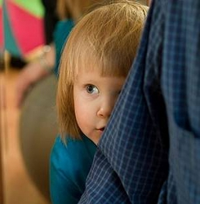
Стеснительный ребенок – большая забота для родителей. Однако нужно понимать, что застенчивость является особенностью, но, ни в коем случае не расстройством личности.
Многие мамы и папы ошибочно считают, что если ребенок стесняется, значит он страдает от низкой самооценки. В некоторых случаях застенчивость проявляется лишь как защитная функция организма.
Как же родителям уловить ту тонкую грань между низкой самооценкой и простой стеснительностью? Ответ подскажет мимика лица. Если ребенок сильно стесняется и не может установить зрительный контакт с собеседником, отказывается от взаимодействия, скорее всего у него есть определенные проблемы.
Предлагаю несколько простых, но эффективных советов. Родители, приняв их к сведению, помогут раскрепостить своего ребенка и сделают его жизнь проще и комфортнее.
Совет №1 – Определите причину застенчивости
Главное вовремя понять. Причины могут быть разные: от невербальных проблем и отклонений в умственном развитии, до элементарных трудностей и тревог при налаживании контакта с окружающими. Мой вам совет: всегда верьте в лучшее!
Определив причины стеснения, вы как родители будете знать, какой применить подход для устранения проблемы.
Совет №2 – Станьте образцом для подражания
Дети чрезвычайно восприимчивы и во многом подражают взрослым. Если ребенок видит в вас робкого и нерешительного человека, он с большей вероятностью переймет эту черту. Поэтому если он стесняется, в первую очередь взгляните на себя со стороны.
Примените ролевую модель решительного человека. Например, делая заказ в ресторане, уверенно разговаривайте с официантом, если потребует ситуация – сделайте замечание. Ребенок поймет, что с людьми можно свободно разговаривать на равных без стеснения.
Если видите человека, нуждающегося в помощи, сделайте шаг навстречу. Постепенно, повторяя за вами, ваш малыш станет смелее и сможет побороть неприятную черту своего характера.
Совет №3 – Чаще находитесь в общественных местах
Собираясь в супермаркет, на большой праздник или планируя поход на футбол, обязательно возьмите с собой ребенка. В местах большого скопления людей ему поначалу будет тяжело, но чем чаще взаимодействовать с внешним миром, тем больше ребенок будет понимать, что в этом нет ничего опасного.
Совет №4 – Приучайте к социальным навыкам с раннего возраста
Вместе читайте книги о взаимоотношениях между людьми. Изучайте правила этикета и поведения в обществе. Усвоенный теоретический материал закрепляйте практическими занятиями. Моделируйте возможные ситуации и обсуждайте ошибки поведения.
Совет №5 – Помогите ребенку реализовать его стремления
Когда ребенок стесняется, он зачастую не может реализовать свои желания и стремления должным образом. Когда его одолевают сомнения и нерешительность, родители должны поддержать, объяснить, как правильно поступить, по необходимости оказать моральное и физическое содействие.
Справиться с застенчивостью ребенка вряд ли получиться так быстро. Над этим нужно работать каждый день. Последовательность и терпение – это два ключевых фактора успешного решения проблемы.
Поверьте, пройдут года, и ваш подросший малыш обязательно поблагодарит за родительское внимание.

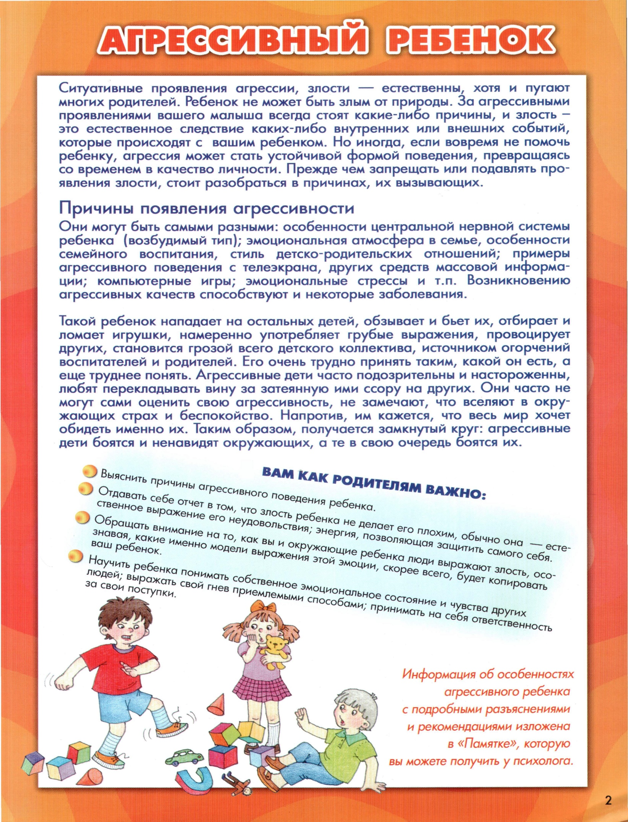

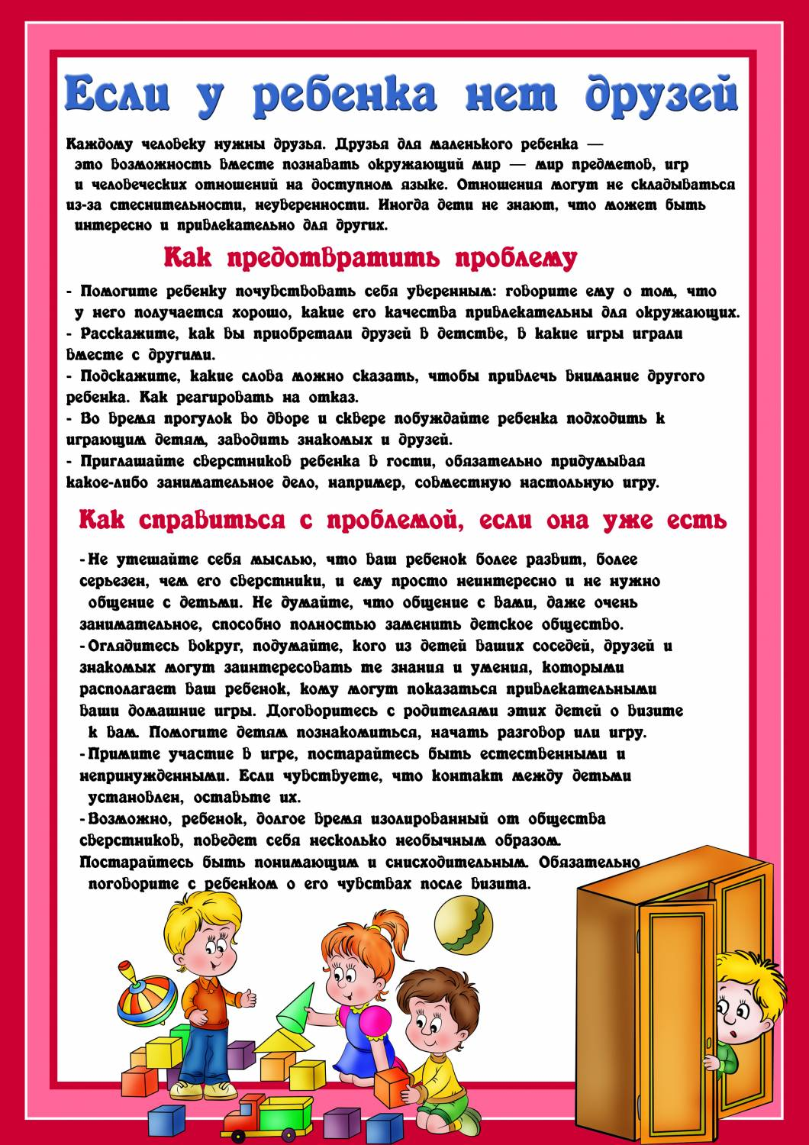

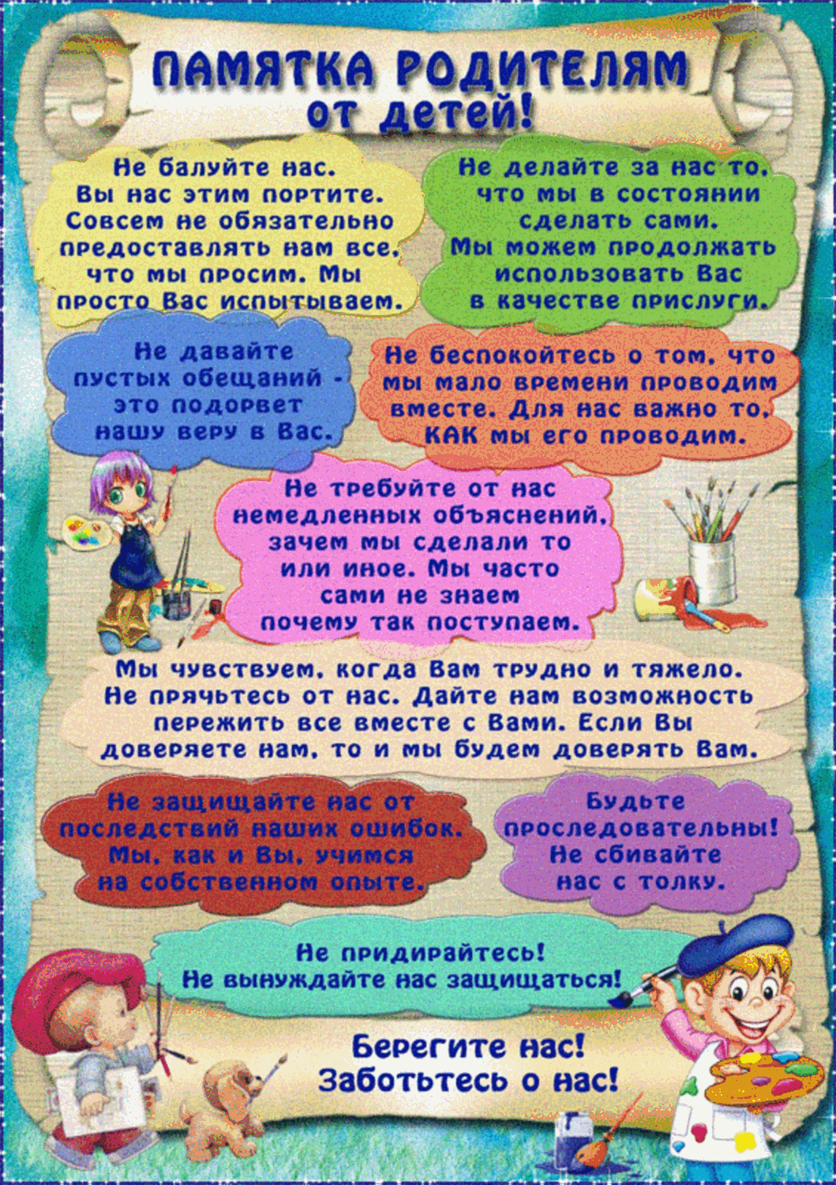

«Как научить ребенка любить читать»

Сегодня, когда наши дети только постигают азы чтения, необходимо помочь им полюбить книгу, т. к. неумение читать не только отрицательно влияет на успеваемость будущего первоклассника, но и на его общее развитие. Пока ребенок мал, взрослые с удовольствием читают ему книги. Когда же он идет в школу, то облегченно вздыхают, надеясь, что вот теперь-то отдохнут. А ведь это неверно. В этот период особенно важно обсуждать прочитанное с ребенком, совместно решать проблемные ситуации.
Потребность в чтении не возникает сама по себе и не складывается в результате принудительного общения с книгой. Насилие здесь недопустимо. Любовь к чтению закладывается годами, и первостепенное значение при этом имеет отношение к чтению самих родителей. Любят ли в семье читать? Есть ли в доме своя библиотека? Часто ли ребенок видит родителей с книгой?
Как правило, читать любят дети читающих родителей. Об этом необходимо помнить.
И если Вы все-таки хотите вырастить из своего ребенка читателя, воспользуйтесь некоторыми советами:
• Читайте книги ребенку регулярно. Пусть чтение станет для вас постоянной традицией. Даже если у вас совсем нет времени, прочитайте хоть пару страничек. Но обязательно каждый день! Обсуждайте вместе с ребенком прочитанное. Это совместное чтение и обсуждение, научит вашего ребенка мыслить логически, рассуждать, анализировать, выбирать главное, и четко формулировать мысли!
• Обязательно при ребенке читайте сами. Ведь ваш личный пример – лучший способ заинтересовать малыша. Ребенок подобен губке, впитывает то, что видит. Если он видит, что мама и папа читают книги, то это становится для него как бы обыденным явлением. Читают родители – читает ребенок.
• Показывайте, что вы цените чтение: покупайте книги, дарите их сами и получайте в качестве подарков.
• Уже после того, как ваш ребенок стал самостоятельно складывать буквы в слоги и слова, пройдет еще немало времени, пока он овладеет беглым чтением, поэтому не нужно отнекиваться, и говорить: «Читай себе САМ, ты уже умеешь!» Он сразу вам покажет, что не умеет читать, и не хочет уметь!
• Умышленно дочитывайте до самого интересного места и вдруг неожиданно вспоминайте о необходимости срочно отойти в магазин, приготовить ужин, постирать и т. д. Книгу, естественно оставляйте на самом видном месте. Рано или поздно ребенок сам потянется к ней, чтоб узнать, что там дальше.
• В доме должна быть детская библиотечка. Психологически дети устроены так, что они любят возвращаться к понравившемуся, а усвоение нового материала происходит после нескольких повторений. Поэтому у ребенка обязательно должна быть своя домашняя библиотека, состоящая из его любимых книг. Собирайте книги на темы, которые вдохновят детей еще что-то прочитать об этом (например, книги о динозаврах или космических путешествиях).
• Предлагайте детям до или после просмотра фильма прочитать книгу, по которой поставлен фильм.
• По очереди читайте друг другу рассказы или смешные истории. Развлекайте себя сами вместо того, чтобы смотреть телевизор или играть в компьютер.
• Поощряйте чтение детей вслух, когда это только возможно, чтобы развить навык техники чтения и уверенность в себе.
• Время от времени детей желательно водить в библиотеку, где они могут полистать, посмотреть и выбрать интересные для них книги. Нередко в библиотеках устраивают выставки, встречи с современными детскими писателями, что может также заинтересовать ребенка;
И если вы, уважаемые родители, воспользуетесь хотя бы несколькими из услышанных советов, то можно будет надеяться, что мы совместными усилиями воспитаем в наших детях любовь к чтению.

Дружеские отношения взрослых и детей в семье – основа воспитания положительных черт характера ребенка
Одинаковых семей не существует. В каждой семье есть свои традиции и свои особенности. Но, несмотря на различные уклады жизни во всех семьях, где подрастают дети с уравновешенным характером, есть одна общая особенность — ровные, доброжелательные отношения взрослых и детей. Нужно ли быть другом своему ребенку? Некоторые родители считают, что дружба — это отношения равных, а взрослые, воспитывая своих детей, не могут ронять свой авторитет таким отношением с ребенком. Такие родители опасаются, что их не будут уважать и слушаться. Они настойчивы и последовательны в своей позиции непогрешимых взрослых и считают, что правильным может быть только их мнение. Нетерпимо относясь к упрямству детей, они не идут ни на какие компромиссы и уступки: требуют от ребенка беспрекословного послушания, пунктуального соблюдения режима дня, не доверяют ни опыту ребенка, ни его возрастающей самостоятельности. Любовь к ребенку носит принципиальный характер («Детей ласкать нельзя — они распускаются»). У взрослых в таких семьях есть образ желаемых свойств характера их ребенка. Сын или дочь положительно оцениваются лишь тогда, когда поведение их соответствует этим завышенным требованиям. Дети в таких семьях часто слышат следующие замечания: «Ты никогда не делаешь так, как нужно», «Ты всегда делаешь то, что нельзя». Привлекая детей к труду, помощи, родители говорят: «Ты должен трудиться. Мы же трудимся». Боясь наказания или выговора, ребенок выполнит поручение, но в следующий раз он будет стремиться его избежать, потому что чувства его не отозвались на такое обращение взрослого. Характер у ребенка воспитывается, но родители замечают, что он совсем не соответствует их идеалу: часто возникающее у сына или дочери чувстволичностной неполноценности становится основой неуверенности в себе, а постоянные запреты, вызывая желание сделать наоборот, проявляются в капризах, упрямстве. «Зачем запрещать ребенку что-то, да еще заставлять его помогать? Пусть играет,— говорят иные родители.— Он еще маленький, вот подрастет, тогда и будем с него требовать». В таких семьях, оберегая детство малыша, все делают за него и для него. Ребенок одновременно и властелин, и опекаемое, изнеженное и зависимое дитя. Из года в год, живя только своими интересами и желаниями, он не умеет замечать переживания и трудности других людей, считаться с их желаниями и преодолевать свои, когда это необходимо. Но может происходить и немного по-другому: лишение ребенка самостоятельности, излишняя опека родителей (эмоциональное выражение постоянной тревоги, необоснованное удерживание ребенка около себя) создают чрезмерную зависимость его от состояний взрослых, что мешает ему при общении со сверстниками. Основой воспитания положительных черт характера ребенка (самостоятельности, ответственности, чувства собственного достоинства, отзывчивости и др.) могут быть только дружеские взаимоотношения взрослых и детей, отношения на равных. Как же возникает эта дружба? Нам часто кажется, что дети еще малы и наших переживаний и проблем им не понять. Поэтому многие взрослые либо скрывают свои переживания от детей, либо вообще не задумываются о том, что, закрывая свой внутренний мир от детей, мы лишаем их важных и волнующих минут сопереживания, которые формируют нравственность ребенка, важные черты его характера. Не следует забывать, что дошкольники очень отзывчивы и могут хорошо понимать взрослого. Вспомните, часто ли вы делились с сыном или дочкой тем, что знать им нельзя ни в коем случае — своими страхами за них. Взрослые подробно и красочно описывают ребенку переживаемые ими минуты страха за него. Эти яркие картины становятся частью сознания ребенка и влияют на развитие его характера, создавая основу для возникновения несамостоятельности, чувства тревоги. Не лучше ли рассказать ему, придя с работы вечером, о своей усталости и попросить его: «Помоги мне, сынок». Ребенок забудет о своих играх и игрушках, чтобы помочь вам своей заботой, а вам не придется взывать к его чувству долга. Не бойтесь рассказать ему об обиде, которую вам причинили, о своем чувстве стыда за совершенную ошибку. Только при доверительном общении взрослого и ребенка, когда взрослый не боится выглядеть слабым и смешным, дети не только правильно поймут ваши переживания, но и станут отзывчивыми, чуткими, заботливыми, превращаясь в настоящих друзей. В жизни много радостных переживаний. Расскажите о них ребенку, чаще приобщайте его к своим делам. Сойдите с высот своего авторитета, и вы увидите, как в равных с вами отношениях, имея возможность ощутить себя не только воспитуемым, но и защитником мамы, помощником папы, близким другом старшего брата, ваш сын или дочь станут более волевыми и отзывчивыми, самостоятельными и добрыми, умеющими уважать себя и друга.

«Использование картин, иллюстраций как средство речевого развития»

Этой проблемой давно занимаются психологи, педагоги такие как С. Рубинштейн, А. Леушина, Д. Эльконин, Л. Выготский. В своей работе используем пособия, рекомендации Р. Бунеев, А. Вахрушев, С. Гаврина, Е. Колесникова. Одна из основных задач массовых и специальных дошкольных учреждений обучение детей связной речи, т.е. умению чётко, последовательно изложить свои мысли. Занимаясь с нашими детьми, пришли к выводу: надо использовать способы, облегчающие процесс становления связной речи, прежде всего наглядность. Используя картины, иллюстрации на занятиях и в свободное время, помогающие детям составлять описательные рассказы о деревьях, овощах, фруктах, мебели, игрушках, домашних и диких животных.
В распоряжении детей имеются крупные и мелкие «весёлые картинки», роль которых в развитии речи и мышления ребёнка огромна, а именно:
- картинки, на которых художники изображают несколько предметов, хитроумно расположив их один относительно другого (Догадайтесь, какие предметы на картинке и сколько их);
- картинки, на которых вперемешку изображены животные, птицы и их жильё (Покажи где их дом);
- картинки, на которых изображены два очень похожих сюжета или предмета (Найди отличия);
- в индивидуальной работе мы предметные картинки, предназначенные на группировку предметов. Например, 3 гриба и корзинка – «Что лишнее»; автобус, трамвай, самолёт – «Что лишнее?»;
- картинки – загадки «Что изменилось» на сравнении.
Работая с детьми, всё более убеждаюсь, что использование наглядных средств, отражающих план последовательного рассказа, помогает добиваться хороших результатов.
Картинки с последовательно развивающимся действием. Прежде всего, просим кого-то из детей выстроить картинки в правильной последовательности. Этим предоставляется возможность детям обсудить эту последовательность. Такой момент общения наиболее благоприятен для обработки таких речевых формул как: «Считаю, думаю, уверен, полагаю» объяснить свои действия.
После чего дети начинают припоминать и подсказывать, как можно в том, или ином случае обратиться к взрослому или сверстнику.
Утвердив последовательность, предлагаем ребёнку составить повествовательный рассказ по первой картинке. Заслушиваем рассказ. После выступления спрашиваем у детей, что ещё можно было бы включить в рассказ, чтобы он стал интереснее, содержательнее. Затем предлагаем другому ребёнку составить рассказ по второй картинке и т.д. В заключение кто-то из детей составит рассказ по всем картинкам темы.
Таким образом, с помощью наглядного материала, а именно картин, иллюстраций у детей развивается монологическая речь, умение связно, последовательно излагать свои мысли, что является основной задачей развития речи.

Консультация для родителей «Готовьте ребенка к школе»
Каждая семья, отправляя ребенка в школу, искренне желает, чтобы ребенок хорошо учился, был прилежным и организованным. Но одних желаний недостаточно. К этому надо готовить ребенка задолго до поступления в школу и проводить эту работу систематически, проявляя терпение и настойчивость.
В подготовке к школе большое значение имеет сообщение знаний детям об окружающей жизни. Это знания о нашей стране (как она называется, какой город является столицей), как называется город, где мы живем, что есть замечательного в нем, где работают взрослые, о своей улице (адрес), о семье, о школе, где ребенок будет учиться, о правилах уличного движения и др.
У ребенка 6-7 лет должен быть уже накоплен опыт наблюдения за явлениями природы. На прогулках, экскурсиях за город, в труде по уходу за растениями, домашними животными дети получат ясные представления о пользе домашних животных, деревьях, травах, цветах и птицах. Учите наблюдать и сравнивать, чувствовать красоту природы, например, как выглядит березка летом и осенью, чем отличается ель от сосны, береза от тополя и т.д. Знания о природе, событиях окружающей жизни является хорошим подспорьем в учебе.
Важно поощрять детскую любознательность: обстоятельно отвечать на детские «почему?» «зачем?» Иногда родители. Не вникнув в суть детского вопроса, отмахиваются от него «не мешай, мне некогда». Такими ответами они гасят детскую пытливость. По возможности надо отвечать на детские вопросы правильно. Самим задавать вопросы детям, требующие размышления «почему так думаешь», «как ты узнал» и т.д. Важной предпосылкой успешного обучения в школе является развитие устной речи. Важно, чтобы к поступлению в 1 класс ребенок произносил все звуки в словах, т.к. неправильная речь может явиться серьезной помехой в выработке навыков грамотного письма.
Хорошо, если до поступления в школу ребенок научится связно рассказывать сказку. Небольшой рассказ, стихотворение. До прихода в школу ребенок должен знать на память 10-12 небольших стихотворений, несколько загадок, пословиц, поговорок.
До школы необходимо развивать мышление ребенка, сообразительность. Организуйте дома с детьми занятия. Упражняйте их в счете конкретных предметов (кубиков, палочек, орехов и др.) в пределах 10-20, в устном прямом и обратном счете в пределах первого десятка; учите решать простые задачи, лучше на наглядном, конкретном материале. В ходе игр, дети могут наблюдать, что одни предметы больше, длиннее, другие меньше, короче, ближе, дальше, слева, справа. Надо чаще обращать на это внимание. Известно, что труднее всего дети овладевают письмом. Подготовке к письму помогут разнообразные ручные занятия: ребенок может рисовать, лепить из глины и пластилина, штриховать рисунки, вырезать из бумаги, изготовлять игрушки из картона, дерева, коры, шишек. При занятиях за столом очень важно следить за позой ребенка: ноги устойчиво стоят на полу, поясница опирается на спинку стула, локти лежат на столе. К 5-6 годам у детей возникает желание познакомиться с буквами, складывать слоги, читать.
Ребенок будет успевать в школе и хорошо себя чувствовать, если у него воспитана опрятность, дисциплина, навыки самообслуживания, уважение к учителю и товарищам.
Помните, что подготовка к школе решается на протяжении всего дошкольного возраста, а не одним годом.

Формирование у детей интереса к чтению художественных произведений
Чтение – это окошко, через которое
дети видят и познают мир и самих себя.
В.Сухомлинский
Родители многих школьников сетуют на то, что их дети не читают книги. В наше время место книг в жизни школьников занимают компьютер, планшеты и другие гаджеты. Это интересно, захватывающе. Почему же чтение книг не вызывает интереса у подрастающего поколения?
Интерес к чтению начинает формироваться еще в дошкольном возрасте. И пример взрослого очень важен. Ребенок должен видеть родителей, которые читают, и читают с интересом. Чтение в дошкольном возрасте – очень важный этап в развитии и формировании личности ребенка. Детская книжка – источник информации об окружающем мире, формирования его интеллектуальной, эмоциональной, нравственной культуры.
Как же сформировать у дошкольников интерес к книге и чтению. Можно предложить несколько советов:
- начинайте с собирания новых книг или с обновления имеющихся: у подрастающего ребёнка должны быть разные виды русской и зарубежной детской литературы (проза, поэзия и драматургия), произведения разных жанров (рассказы, стихи, сказки, повести), тем и направлений;
- пусть у ребёнка будет много разных книг: больших и маленьких, красочных и не очень ярких, но главное – не показывайте ему все книги сразу, а знакомьте с ними постепенно, чтобы был элемент новизны: можно положить новую книгу на видное место, чтобы она привлекала внимание малыша, или самому увлечься её чтением на глазах у ребёнка, а потом прочитать из неё какой-нибудь интересный отрывок;
- разнообразьте общение ребёнка с книгой созданием аудио- и видеотеки с детскими литературными и фольклорными произведениями;
- читайте книги с яркими иллюстрациями (особенно в младшем дошкольном возрасте), они привлекают внимание, вызывают инерес;
- сделайте чтение книги праздником для всей семьи: все участвуют в чтении и делятся своими впечатлениями;
- читаем каждый день - это должно стать для вас правилом: выделите определенное время в режиме дня, отведенное для чтения;
- беседуйте с ребенком о прочитанном: задавайте ребенку вопросы, старайтесь поощрять у ребенка желание задавать вопросы, прервите чтение на самом интересном месте и предложите ему придумать продолжение истории;
- пусть чтение (рассказывание) произведения превратится в маленький театр: импровизируйте, будьте смешными, говорите разными голосами, используйте мимику.
Чтение у дошкольников не должно вызывать скуку или утомление. Пусть знакомство с художественным произведением превратиться для ребенка в игру, театр, праздник. Тогда чтение навсегда останется в памяти ребенка как что-то яркое, сказочное, таинственное и интересное.

«Играем везде»
Игры — одно из средств воспитания и обучения детей дошкольного возраста. Игра для дошкольников — способ познания окружающего. Если рассмотреть игру в разрезе федеральных государственных требований к реализации образовательных областей, то можно заметить, что она-игра соответствует каждой образовательной области: «Физическая культура», «Здоровье», «Безопасность», «Социализация, «Труд», «Познание», «Коммуникация», «Чтение художественной литературы», «Художественное творчество», «Музыка».
Действительно, в игре ребенок развивается физически, у него воспитывается сообразительность, трудолюбие, инициатива. С помощью игр воспитатель осуществляет сенсорное воспитание детей, развивает познавательные процессы (любознательность, понимание взаимосвязи простейших явлений и т. д.). Он использует игру как средство развития мышления, речи, воображения, памяти, расширения и закрепления представлений об окружающей жизни.
Учитывая, что игра является ведущей деятельностью детей дошкольного возраста, то в детском саду игру можно использовать в образовательной деятельности, в ходе режимных моментов, в самостоятельной деятельности детей. А как использовать игры в домашних условиях? Об этом мы говорим с родителями на консультациях «Играем вместе с детьми», «Игры для дома», «Игры на кухне», родительских собраниях «Роль игры в жизни ребенка», «Игра – не забава». На данных мероприятиях родители получают знания о значении игры в развитии ребенка, учатся играть с ребенком в условиях семьи.

«Игры на кухне»
Используя игру при организации повседневных домашних дел можно научить малыша многому полезному и интересному. Н-р, при приготовлении обеда можно на кухне поиграть с ребенком в следующие игры:
«Съедобное-несъедобное».
Цель: развитие внимания, памяти, расширение словарного запаса.
Правила игры: Взрослый называет разные предметы (н-р картошка, нож, вилка, торт, кастрюля и т. п.) ребенок в свою очередь должен отвечать «съедобное» или «несъедобное». Потом можно поменяться ролями.
Отгадываем «Вкусные» загадки.
В поле родился,
На заводе варился,
На столе растворился.
Ответ: Сахар
Маленькое, сдобное
Колесо съедобное.
Я одна его не съем,
Разделю ребятам всем.
Ответ: Бублик
Дедушка смеется,
на нем шубонька трясется.
Ответ: Кисель
Холодок в пакете
Едят и взрослые и дети
Холодок, холодок,
Дай лизнуть тебя разок!
Ответ: Мороженое
В воде родится, а воды боится.
Ответ: Соль
Наши поросятки выросли на грядке,
К солнышку бочком, хвостики крючком.
Эти поросятки играют с нами в прятки.
Ответ: Огурцы
«Цвет, форма, размер»
Цель: развитие памяти, мышления, внимательности, логики.
Правила игры: Родитель предлагает ребенку назвать продукты (предметы на кухне) определенного цвета, формы, размера.
«Угадай»
Цель: формирование умения думать и анализировать, обогащение речи, развития творческого мышления, воображения, памяти.
Правила игры: Предложите ребенку угадать предмет, описываемый вами, на заданную тему. Потом пусть попробует описать предмет ребенок, а вы отгадываете!
«Кто больше»
Цель: развитие внимания, памяти, расширение словарного запаса.
Правила игры: Совместно с ребенком выберите тему игру (н-р: «Посуда») и по очереди называете посуду. Кто больше назвал, тот и выиграл!
«Назови ласково»
Цель: формирование навыков словообразования.
Правила игры: Родитель называет любое слово, а ребенок должен назвать его ласково, н-р, морковь-морковочка, тарелка-тарелочка и т.д.
«Обзывалки»
Цель: развитие речи, памяти, внимания, чувства юмора.
Правила игры: Совместно с ребенком выбираете тему игры, н-р, фрукты. И поочередно «обзываете» друг друга фруктами! (Ты – яблоко!, А ты – ананас! А ты – банан! И т.п.)
Задания на развитие мелкой моторики:
1. рассортировать белую и красную фасоль;
2. выложить из фасоли какую-нибудь фигуру, цифру, букву, слово…;
3. в мешочек положить крупу (рис/гречка/горох) и мелкие игрушки из киндер-сюрприза. Угадать на ощупь найденный в мешочке предмет;
4. посчитать сколько столовых (чайных) ложек, н-р, риса войдет чашку, банку…
Ребёнок очень рад минутам, подаренным ему родителями в игре. Общение в игре не бывает бесплодно для малыша. Чем больше выпадает дорогих минут в обществе близких ему людей, тем больше взаимоотношения, общих интересов, любви между ними в дальнейшем.
Фантазируйте и играйте на здоровье!

